Предметы ЕГЭ
Сдать можно любое количество экзаменов по следующим общеобразовательным предметам.

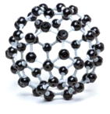
· русский язык;
· математика (базовая и профильная);
· литература;
· физика;
· химия;
· биология;
· география;
· история;
· обществознание;
· информатика и ИКТ;
- иностранные языки (английский, немецкий, французский, испанский).

